**Технически университет – София**

Факултет по приложна математика и информатика

специалност „Информатика и софтуерни науки“

**Курсовa работа**

по дисциплина „Приложен изкуствен интелект“

на тема

Генетични алгоритми

Разработили: Проверил:

Алберто Каракутев   
Фак. номер 471218074

Ивайло Цветков

Фак. номер 471218080

**София, 2021 г.**

**Съдържание**

1. Въведение
2. Описание на заданието
3. Среда на изработка
4. Тест и демонстрация
5. Заключение
6. Въведение

Природата винаги е била източник на вдъхновение за цялото човечество. Генетичните алгоритми са алгоритми за търсене базирани на концепциите за естествен подбор и генетика. Те са подмножество на много по-голям клон на изчисления, известен като Еволюционни изчисления.

Генетичните алгоритми са разработени от Джон Холанд и неговите студенти и колеги от университета в Мичиган, най-вече Дейвид Е. Голдбърг и оттогава са изпробвани различни проблеми с оптимизацията с висока степен на успех.

В тези алгоритми имаме пул или съвкупност от възможни решения на дадения проблем. След това тези решения се подлагат на рекомбинация и мутация (като в естествената генетика), създавайки нови деца и процесът се повтаря през различни поколения. На всеки индивид (или решение на кандидата) се присвоява фитнес стойност (въз основа на стойността на неговата обективна функция) и на тези с по-добра фитнес стойност се дава по-голям шанс да се чифтосват и така да се създаде по-добро поколение. Това е в съответствие с дарвиновата теория за „оцеляването на най-силните“.

По този начин ние продължаваме да „развиваме“ по-добри индивиди или решения през поколенията, докато достигнем критерий за спиране.

Генетичните алгоритми имат достатъчно разнороден характер, но те се представят много по-добре от случайното локално търсене (при което ние просто опитваме различни произволни решения, като следим най-доброто до момента), тъй като те използват и историческа информация.

1. Описание на заданието

За да разгледаме по-подробно генетичните алгоритми се спряхме на проблема, където искаме да намерим поколението, което е най-оптимално за преодоляване на препятствия и достигане до крайната цел.

1. Среда на изработка  
   Изработването на проекта ще бъде посредством Processing 3.5.4 и езикът за програмиране JAVA. ….
2. Тест и демонстрация  
     
   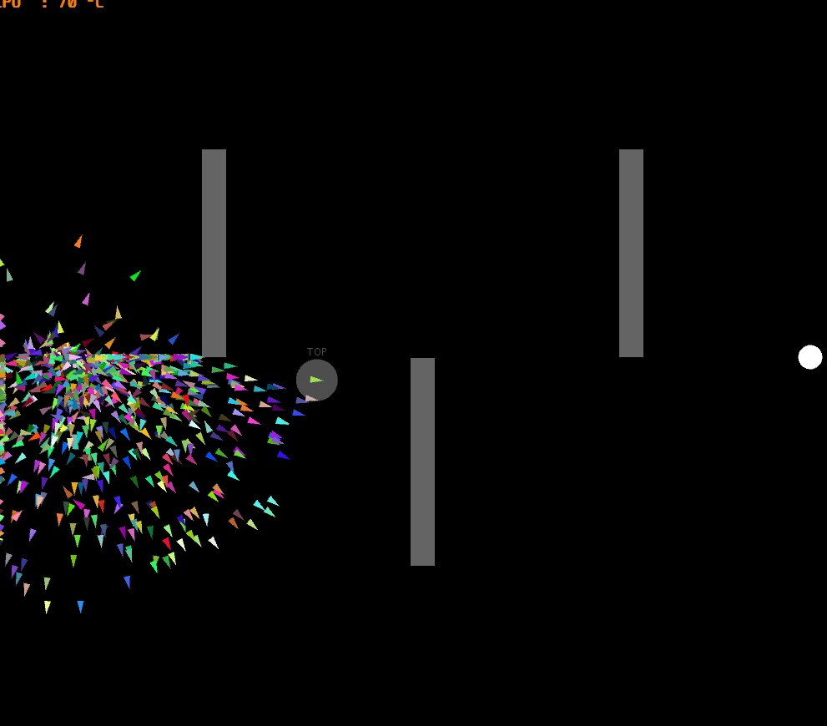
3. Заключение